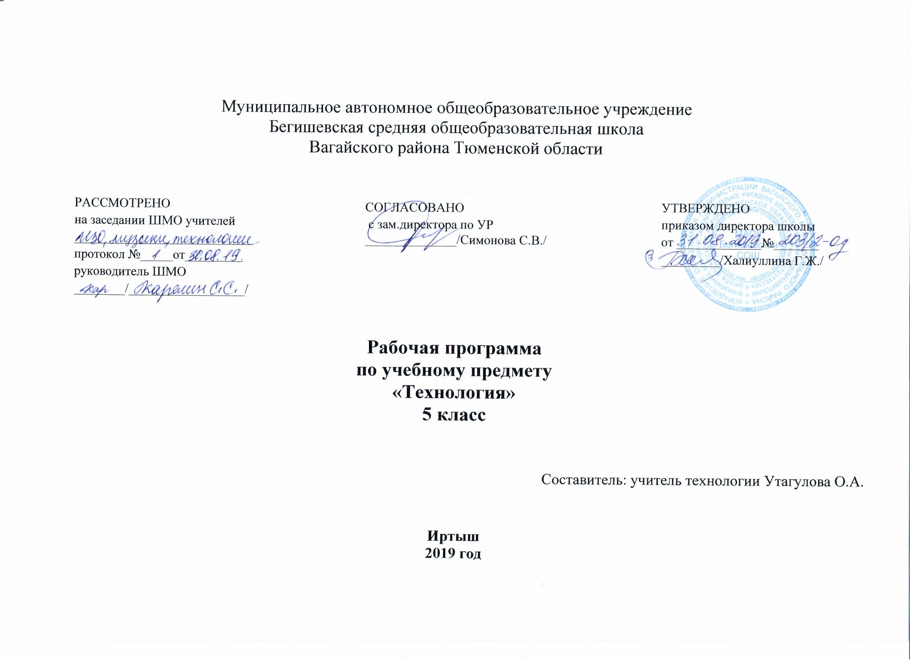
Планируемые результаты освоения учебного предмета «Технология»
В результате освоения курса технологии 5 класса учащиеся должны овладеть следующими знаниями, умениями, навыками.
Личностные результаты изучения предмета:
- проявление познавательного интереса и активности в данной области предметной технологической деятельности;
- мотивация учебной деятельности:
- овладение установками, нормами и правилами научной организации умственного и физического труда:
- самоопределение в выбранной сфере будущей профессиональной деятельности;
- смыслообразование (установление связи между мотивом и целью учебной деятельности);
- самооценка умственных и физических способностей для труда в различных сферах с позиций будущей социализации:
- нравственно-эстетическая ориентация;
- реализация творческого потенциала в духовной и предметно-продуктивной деятельности;
- развитие готовности к самостоятельным действиям:
- развитие трудолюбия и ответственности за качество своей деятельности:
- гражданская идентичность (знание своей этнической принадлежности, освоение национальных ценностей, традиций, культуры, эмоционально положительное принятие своей этнической идентичности):
- проявление технико-технологического и экономического мышления:
- экологическое сознание (знание основ здорового образа жизни, здоровьесберегающих технологий, правил поведения в чрезвычайных ситуациях, бережное отношение к природным и хозяйственным ресурсам).
Учебная деятельность на уроках технологии, имеющая практико-ориентированную направленность, предполагает освоение учащимися совокупности знаний по теории (понятия и термины), практике (способы и технологии выполнения изделий), способам осуществления учебной деятельности (применение инструкции, выполнение изделия в соответствии с правилами и технологиями), что обусловливаетнеобходимость формирования широкого спектра УУД.

Метапредметные результаты изучения курса:
познавательные УУД:
- алгоритмизированное планирование процесса познавательно-трудовой деятельности;
- определение адекватных имеющимся организационным и материально-техническим условиям способов решения учебной или трудовой задачи на основе заданных алгоритмов;
- самостоятельная организация и выполнение различных творческих работ по созданию технических изделий;
- моделирование технических объектов и технологических процессов;
- выявление потребностей, проектирование и создание объектов, имеющих потребительскую стоимость;
- диагностика результатов познавательно-трудовой деятельности по принятым критериям и показателям;
- общеучебные и логические действия (анализ, синтез, классификация, наблюдение, построение цепи рассуждений, доказательство, выдвижение гипотез и их обоснование);
- исследовательские и проектные действия;
- осуществление поиска информации с использованием ресурсов библиотек и Интернета;
- выбор наиболее эффективных способов решения учебных задач;
- формулирование определений понятий;
- соблюдение норм и правил культуры труда в соответствии с технологической культурой производства;
- соблюдение норм и правил безопасности познавательно-трудовой деятельности и созидательного труда;
коммуникативные УУД:
- умения работать в команде, учитывая позицию других людей, организовывать и планировать учебное сотрудничество, слушать и выступать, проявлять инициативу, принимать решения:
- владение речью;
регулятивные УУД:
- целеполагание и построение жизненных планов во временной перспективе;
- самоорганизация учебной деятельности (целеполагание, планирование, прогнозирование, самоконтроль, самокоррекция, волевая регуляция, рефлексия);
- саморегуляция.

Предметные результаты освоения курса предполагают сформированность следующих умений:
- осуществлять поиск и рационально использовать необходимую информацию в области оформления помещения, кулинарии и обработки тканей для проектирования и создания объектов груда:
- разрабатывать и оформлять интерьер кухни и столовой изделиями собственного изготовления, чистить посуду из металла, стекла, керамики и древесины, поддерживать нормальное санитарное состояние кухни и столовой;
- работать с кухонным оборудованием, инструментами, горячими жидкостями, проводить первичную обработку овощей, выполнять нарезку овощей, готовить блюда из сырых и вареных овощей, определять свежесть яиц и готовить блюда из них, нарезать хлеб для бутербродов, готовить различные бутерброды, горячие напитки, сервировать стол к завтраку;
- определять в ткани долевую нить, лицевую и изнаночную стороны;
- наматывать нитку на шпульку, заправлять верхнюю и нижнюю нитки, запускать швейную машину и регулировать ее скорость, выполнять машинные строчки (по прямой, по кривой, с поворотом на определенный угол с подъемом прижимной лапки, регулировать длину стежка);
- выполнять на универсальной швейной машине следующие швы: стачной взаутюжку, стачной вразутюжку, накладной с закрытым срезом, в подгибку с открытым и закрытым срезом;
подготавливать материалы лоскутной пластики к работе, подбирать материалы по цвету, рисунку и фактуре, пользоваться инструментами приспособлениями, шаблонами, соединять детали лоскутной пластики между собой, использовать прокладочные

Содержание учебного предмета «Технология»
5 класс

Проектная деятельность (1ч)
Основные теоретические сведения
Понятие о проектной деятельности, творческих проектах, этапах их подготовки и реализации.
Практические работы
Выполнение эскизов проектов.

Оформление интерьера (5ч)
Основные теоретические сведения
Краткие сведения из истории архитектуры и интерьера. Интерьер жилых помещений и их комфортность. Современные стили в интерьере.
Рациональное размещение оборудования кухни и уход за ним. Создание интерьера кухни с учетом запросов и потребностей семьи и санитарно-гигиенических требований. Разделение кухни на зону для приготовления пищи и зону столовой. Отделка интерьера произведениями декоративно-прикладного искусства. Декоративное украшение кухни изделиями собственного изготовления. Размещение оборудования на кухне.
Творческий проект «Кухня моей мечты». Этапы проектирования, цель и задачи проектной деятельности.
Практические работы
Творческий проект «Кухня моей мечты». Выполнение эскиза интерьера кухни. Защита проекта.

Кулинария (16 ч)

Санитария и гигиена (1 ч)
Основные теоретические сведения
Санитарные требования к помещению кухни и столовой. Санитарно-гигиенические требования к лицам, приготовляющим пищу, к приготовлению пиши, к хранению продуктов и готовых блюд. Правила мытья посуды. Безопасные приемы работы на кухне.
Практические работы
Приведение помещения кухни в соответствие с требованиями санитарии и гигиены. Проведение сухой и влажной уборки. Рациональное размещение инструментов на рабочих местах. Безопасные приемы работы с оборудованием, инструментами, горячими жидкостями. Освоение способов применения различных моющих и чистящих средств. Оказание первой помощи при ожогах, порезах и других травмах.
Здоровое питание (1 ч)
Основные теоретические сведения
Понятие о процессе пищеварения. Общие сведения о питательных веществах и витаминах. Содержание витаминов в пищевых продуктах. Пищевая пирамида. Первая помощь при пищевых отравлениях.
Практические работы
Работа с таблицами по составу и количеству витаминов в различных продуктах. Работа с пищевой пирамидой.

Технология приготовления пиши (12 ч)

Бутерброды, горячие напитки
Основные теоретические сведения
Продукты, используемые ятя приготовления бутербродов. Виды бутербродов. Технология приготовления бутербродов. Способы оформления открытых бутербродов. Требования к качеству бутербродов. Условия и сроки хранения бутербродов.
Виды горячих напитков. Способы заваривания кофе, какао, чая и трав.
Практические работы
Составление технологических карт приготовления бутербродов. Выполнение эскизов художественного оформления бутербродов. Нарезка продуктов. Подбор ножей и разделочных досок. Приготовление бутербродов и горячих напитков к завтраку.
Блюда из круп, бобовых и макаронных изделий
Основные теоретические сведения
Виды круп, бобовых и макаронных изделий. Правила варки крупяных рассыпных, вязких и жидких каш, макаронных изделий. Технология приготовления блюд из бобовых, обеспечивающая сохранение в них витаминов группы В. Причины увеличения веса и объема при варке.
Практические работы
Подготовка к варке круп, бобовых и макаронных изделий; приготовление блюда. Определение необходимого количества жидкости при варке каш различной консистенции и гарниров из крупы, бобовых и макаронных изделий. Чтение маркировки, штриховых кодов на упаковке.

Блюда из овощей.
Основные теоретические сведения
Виды овощей, содержание в них минеральных веществ, белков, жиров, углеводов, витаминов. Методы определения качества овощей, содержание нитратов. Назначение, виды и технология механической и тепловой кулинарной обработки овощей. Виды салатов. Изменение содержания витаминов и минеральных веществ в зависимости от условий кулинарной обработки.
Практические работы
Современные инструменты и приспособления для механической обработки и нарезки овощей. Фигурная нарезка овощей для художественного оформления салатов. Выполнение эскизов оформления салатов дляразличной формы салатниц: круглой, овальной, квадратной. Приготовление блюд из сырых и вареных овощей. Жаренье овощей и определение их готовности.
Блюда из яиц.
Основные теоретические сведения
Строение яйца. Способы определения свежести яиц. Приспособления и оборудование для приготовления блюд из яиц. Способы варки яиц.
Практические работы
Определение свежести яиц. Первичная обработка яиц. Приготовление блюд из яиц. Выполнение эскизов художественной росписи яиц.
Сервировка стола к завтраку. Творческий проект«Воскресный завтрак в моей семье» (2 ч)
Основные теоретические сведения
Составление меню на завтрак. Правила подачи горячих напитков. Столовые приборы и правила пользования ими. Эстетическое оформление стола. Правила поведения за столом. Правила зашиты проекта.
Практические работы
Выполнение эскизов художественного украшения стола к завтраку. Оформление готовых блюд и подача их к столу. Складывание тканевых и бумажных салфеток различными способами. Защита проекта.
Художественные ремесла. (28 ч)
Введение.
Вводное занятие. Правила техники безопасности. Виды ниток и крючков.
Знакомимся с узорами вязания.
Организация рабочего места. Подбор инструментов и материалов. Знакомства с основным узором вязания – воздушными петлями. Обработка выполнения воздушных петель. Знакомство с новым элементом вязания – полустолбиком. Отработка выполнения полустолбиков. Знакомство с новым элементом – столбиком с накидом. Отработка выполнения полустолбиков, столбиков с накидом. Вязание простых полотен из полустолбиков и столбиков с накидом. Отработка вязания простых полотен. Контроль и оценка качества готового изделия.

Осваиваем технику вязания
Организация рабочего места. Подбор инструментов и материалов. Практические работы
Выполнение учащимися круга. Отработка вязания простых полотен. Контроль и оценка качества готового изделия.
Вяжем для дома.
Организация рабочего места. Подбор инструментов и материалов. Практические работы
Вязание кухонно-настенного панно «Подсолнечник». Контроль и оценка качества готового изделия.
Подарки для друзей и близких.
Организация рабочего места. Подбор инструментов и материалов. Практические работы
Выполнение карандашницы. Вязание накидки на стул. Контроль и оценка качества готового изделия.
Вязание игрушки – сувенир.
Организация рабочего места. Подбор инструментов и материалов. Практические работы
Изготовление игрушки-сувенира «Цыпленок». Изготовление игрушки-сувенира «пингвин». Контроль и оценка качества готового изделия.
Модные вещицы.
Организация рабочего места. Подбор инструментов и материалов. Практические работы
Вязание футляра для сотового телефона. Изготовление шарфа из шерстяных ниток. Контроль и оценка качества готового изделия.
Декоративно-прикладное искусство (18 ч)
Декоративно-прикладное изделие для кухни (8 ч)
Творческий проект «Изделие в технике лоскутного шитья для кухни» (10 ч)
Основные теоретические сведения Традиционные виды рукоделия и декоративно- прикладного творчества. Применение лоскутной пластики в народном и современном костюме, интерьере. Знакомство с видами лоскутной пластики. Композиция, цвет в лоскутном шитье. Холодные, теплые, хроматические и ахроматические цвета. Цветовые контрасты. Подготовка доклада к защите проекта.
Практические работы
Зарисовка традиционных орнаментов лоскутной пластики, определение колорита и материалов для шитья изделия. Организация рабочего места. Выполнение эскизов прихватки, выполнение раскроя по шаблонам. Технология изготовления прихватки из лоскутков. Материалы, инструменты, оборудование. Защита проекта.

Тематическое планирование
5 класс
№ п/п | Название раздела, темы урока | Кол-во часов
Творческая проектная деятельность (1ч)
1 | Вводный инструктаж по ТБ. Проектная деятельность на уроках «Технологии». | 1
Оформление интерьера (5 ч)
2 | Интерьер кухни-столовой. Оборудование кухни | 1
3, 4 | Творческий проект «Кухня моей мечты» | 2
5, 6 | Защита проекта «Кухня моей мечты» | 2
Кулинария (16 ч)
7 | Санитария и гигиена на кухне | 1
8 | Здоровое питание | 1
9, 10 | Бутерброды. Горячие напитки. | 2
11, 12 | Блюда из круп, бобовых, макаронных изделий | 2
13, 14 | Практическая работа «Приготовление блюда из крупы или макаронных изделий» | 2
15 | Блюда из сырых овощей и фруктов | 1
16 | Блюда из варёных овощей | 1
17, 18 | Практическая работа «Приготовление салатов из сырых и вареных овощей» | 2
19 | Блюда из яиц | 1
20 | Сервировка стола к завтраку. Творческий проект по разделу «Кулинария». «Воскресный завтрак в моей семье» | 1
21, 22 | Практическая работа. Групповой проект «Воскресный завтрак для всей семьи» | 2
Художественные ремесла (28ч)
23,24 | Инструктаж по ТБ. Введение. Знакомимся с узорами вязания | 2
25, 26 | Осваиваем технику вязания | 2
27, 28 | Вяжем для дома. Кухонно – настенное панно | 2
29, 30 | Вяжем для дома. Кухонно – настенное панно | 2
31, 32 | Вяжем для дома. Кухонно – настенное панно | 2
33, 34 | Вяжем для дома. Кухонно – настенное панно | 2
35, 36 | Подарки для друзей и близких. Карандашница . | 2
37, 38 | Подарки для друзей и близких. Карандашница. | 2
39, 40 | Подарки для друзей и близких. Карандашница. | 2
41, 42 | Вязание игрушки – сувенир. | 2
43,44 | Вязание игрушки – сувенир. | 2
45,46 | Вязание игрушки – сувенир. | 2
47,48 | Модные вещицы. Футляр для сотового телефона. | 2
49, 50 | Модные вещицы. Футляр для сотового телефона. | 2
Декоративно-прикладное искусство (18 ч)
51, 52 | Декоративно-прикладное изделие для кухни | 2
53 | Основы композиции при создании предметов декоративно-прикладного искусства | 1
54 | Орнамент. Цветовые сочетания в орнаменте | 1
55, 56 | Лоскутное шитьё. Технологии лоскутного шитья | 2
57, 58 | Лоскутное шитье. Технологии лоскутного шитья. Практическая работа «Изготовление образца изделия из лоскутов» | 2
59, 60 | Лоскутное шитье. Обоснование проекта | 2
61, 62,  63, 64 | Выполнение проекта. Практическая работа «Стачивание деталей изделия» | 2
65, 66 | Подготовка проекта к защите | 2
67, 68 | Защита проекта «Лоскутное изделие для кухни». Итоговый урок. | 2
Итого : 68 уроков

